Прокуратура Гайнского района

НАДЗОРНЫЕ КАНИКУЛЫ

Федеральным законом от 25.12.2018 № 480-ФЗ были продлены надзорные каникулы для субъектов малого бизнеса с незапятнанной репутацией. Согласно данному документу мораторий продолжит действовать в 2019 и 2020 году. Рассмотрим, что же такое надзорные каникулы, для чего их продлевать и какие предприниматели имеют право на отдых.

С чего все началось
Впервые о надзорных каникулах заговорили в 2015 году. Инициатором идеи стал Президент РФ Владимир Путин. Именно он в своем декабрьском послании Федеральному Собранию РФ предложил ввести мораторий на проведение в секторе малого предпринимательства плановых проверок со стороны:
- инспекции труда;
- пожарной охраны;
- Роспотребнадзора;
- санитарно-эпидемиологической службы и ряда других проверяющих организаций.
Изначально срок надзорных каникул был определен с начала 2016 до 31 декабря 2018 года. Но впоследствии их решили продлить еще на два года – до 31 декабря 2020 г.

Суть моратория и его значение для малого бизнеса
Основной целью надзорных каникул является уменьшение количества проверок в сфере малого бизнеса. Снижение административного давления на малые предприятия позволяет последним больше сил и времени уделять развитию бизнеса, его расширению. Конечным результатом моратория должно стать увеличение доли малого предпринимательства в ВВП страны и укрепление экономики государства.

Кому положены надзорные каникулы
Согласно законодательству, право на освобождение от ряда проверок могут получить не все предприятия. Для того чтобы попасть в сферу действия моратория, необходимо соответствовать ряду критериев.
Первым обязательным условием является отсутствие в течение нескольких лет грубых нарушений, связанных с предпринимательской деятельностью. К разряду «грубых» относятся нарушения:
- требований безопасности в промышленной сфере;
- норм и правил по использованию атомной энергии;
- условий, указанных в лицензии на деятельность в сфере защиты информации;
- в отношении производства и оборота этилового спирта и спиртосодержащей продукции;
- трудового законодательства.
Также учитываются нарушения, связанные с транспортной деятельностью (за исключением автомобильного и городского электротранспорта), организацией/проведением азартных игр и распространением оружия.
Второе обязательное условие – необходимо относиться к малому бизнесу. Перечень предприятий, попадающих под определение малых, подробно представляет Закон от 24.07.2007 N 209-ФЗ (ред. от 29.12.2015) «О развитии малого и среднего предпринимательства в Российской Федерации».
Согласно этому документу, малыми считаются организации различных форм собственности, хозяйственные товарищества и партнерства, производственные и потребительские кооперативы, фермерские хозяйства и ИП при соблюдении некоторых условий:
- ООО относятся к СМП при условии, что:
  - Участниками общества являются государство или субъекты РФ, общественные или религиозные организации, различные фонды (за исключением инвестиционных). При этом доля этих участников (суммарно) в уставном или складочном капитале не превышает 25% либо они владеют не более чем ¼ акций организации.
  - Одновременно участники общества из числа иностранных организаций и юридических лиц, не относящихся к СМП, владеют не более чем 49% акций или доли в уставном/складчатом капитале.
Примечание: условия, касающиеся участия иностранных юридических лиц, не распространяются на общества, осуществляющие деятельность в сфере применения результатов интеллектуальной деятельности, исключительными правами на которые обладают учредители. Также исключение распространяется на организации, являющиеся резидентами инновационного центра «Сколково» и те, в число учредителей которых входят АО «РОСНАНО» или Фонд инфраструктурных и образовательных программ.
- АО могут быть включены в перечень СМП, если:
  - Их акции относятся к высокотехнологичному (инновационному сектору экономики) и имеют обращение на рынке ценных бумаг.
  - Акционерами общества являются государство, его субъекты, общественные или религиозные объединения, всевозможные фонды (исключая инвестиционные). При этом доля акций таких акционеров не превышает 25%. Также в числе акционеров могут быть иностранные юридические лица или организации, не относящиеся к числу СМПи владеющие не более чем 49% акций АО.
- Любые организации, имеющие статус резидента «Сколково».
- Организации, учредителем или участником которых являются АО «РОСНАНО» или Фонд инфраструктурных и образовательных программ.
- Предприниматели, деятельность которых непосредственно связана с практическим применением электронных программ, изобретений, результатов селекции и другими результатами интеллектуальной деятельности. При этом учредителям или участникам организации должны принадлежать права на используемые изобретения.

Помимо юридических критериев, для того чтобы попасть в перечень СМП, организация должна соответствовать определенным требованиям по размеру доходов и численности работников. Согласно законодательству, малым предприятие может считаться при условии, что его коллектив состоит не более чем из 100 человек, а годовой доход не превышает 800 млн. рублей. Последний составляется из суммы всех видов доходов, полученных предприятием с учетом всех видов деятельности и применяемых налоговых режимов.
Важно! Категория СМП определяется с учетом наибольшего по значению условия. Это значит, что, если ООО соответствует определению малого предприятия по юридическому критерию, но при этом его выручка превышает 800 млн. рублей, то оно будет включено в перечень организаций среднего бизнеса. Соответственно, мораторий по проверкам на такое ООО распространяться уже не будет.

На какие проверки действует «освобождение»
Важно понимать, что «надзорные каникулы» не освобождают малых предпринимателей от проверок полностью, они лишь способствуют сокращению количества части из них.
Так, мораторий распространяется только на плановые неналоговые проверки. Плановая проверка – мероприятие, целью которого является оценка соответствия деятельности предприятия/организации требованиям нормативных актов государства. Плановые проверки организуют уполномоченные на это госорганы с периодичностью 1 раз в 3 года.
К неналоговым проверкам, в свою очередь, относят надзорные мероприятия, проводимые со стороны санитарно-эпидемиологических организаций, пожарных, инспекций по труду, органами самоуправления и другими контролирующими органами.
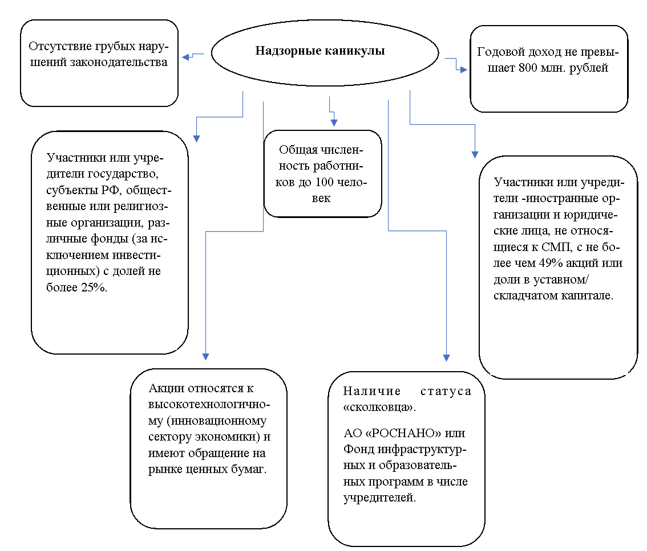

Заместитель прокурора
Гайнского района
советник юстиции
М.Л. Деревянко

